تنظیمات روم "Distance" قسمت1
قریبا...
“Distance” Room Settings, Part 1
Einstellungen des Raums "Distance", Folge 1
. Ajustes de la habitación "Distancia", Parte 1
Bientôt disponible
در زبانه "Settings" می‌توانید یک سری تنظیمات مربوط به "Shot Test"، "Check Test" و "Search Test" را انجام دهید. در بخش "Fault" مشخص خواهد شد که تست با چه روشی انجام شود. علاوه بر روش تست، مقدار جریان یا ولتاژ تست هم تعریف خواهد شد. به طور کلی برای محاسبه جریان و ولتاژ تست سه روش وجود دارد که این سه روش در فیلد کشویی "Test Model" آورده شده است. روش اول "Constant test current" است. پس از مشخص کردن امپدانس خطا، در یک جریان ثابت به راحتی می‌توان ولتاژ تست را محاسبه کرد. با توجه به این که در این فیلد چه گزینه‌ای انتخاب می‌شود برخی از پارامترها هم متناسب با این گزینه تنظیم خواهند شد که در ادامه ذکر می‌شوند.
قریبا...
In “Settings” tab it is possible for you to manage settings related to “Shot Test”, “Check Test” and “Search Test”. In “Fault” section, the method of the test is specified. In addition to the test method, the amount of current or voltage of the test is specified as well. Generally, there are three methods to calculate the test current and voltage and all of these methods are available in the drop-down list in “Test Model”. The first method is “Constant test current”. After specifying the fault impedance, the test voltage can be easily calculated in a fixed current. Some of the parameters are set in accordance with the option selected in this field about which more be discussed later.
Auf der Registerkarte "Settings" können Sie Einstellungen im Zusammenhang mit "Shot Test", "Check Test" und "Search Test" verwalten. Im Abschnitt "Fault" wird die Methode des Tests angegeben. Neben dem Prüfverfahren wird auch die Strom- oder Spannungsmenge des Tests angegeben. Im Allgemeinen gibt es drei Methoden, um den Teststrom und die Spannung zu berechnen, und alle diese Methoden sind in der Dropdown-Liste in "Test Model" verfügbar. Die erste Methode ist "Constant test current". Nach Angabe der Fehlerimpedanz kann die Prüfspannung einfach in einem festen Strom berechnet werden. Einige der Parameter werden entsprechend der in diesem Feld ausgewählten Option festgelegt, über die später weitere erläutert werden.
. En la pestaña "Configuración" es posible administrar los ajustes relacionados con "Prueba de disparo", "Prueba de verificación" y "Prueba de búsqueda". En la sección "Fallo" se especifica el método de la prueba. Además del método de la prueba, también se especifica la cantidad de corriente o voltaje de la prueba. En general, hay tres métodos para calcular la corriente y el voltaje de la prueba y todos estos métodos están disponibles en la lista desplegable de "Modelo de prueba". El primer método es "Corriente de prueba constante". Después de especificar la impedancia de la falla, el voltaje de prueba puede ser fácilmente calculado en una corriente fija. Algunos de los parámetros se establecen de acuerdo con la opción seleccionada en este campo sobre la que se desestimarán más adelante.
Bientôt disponible
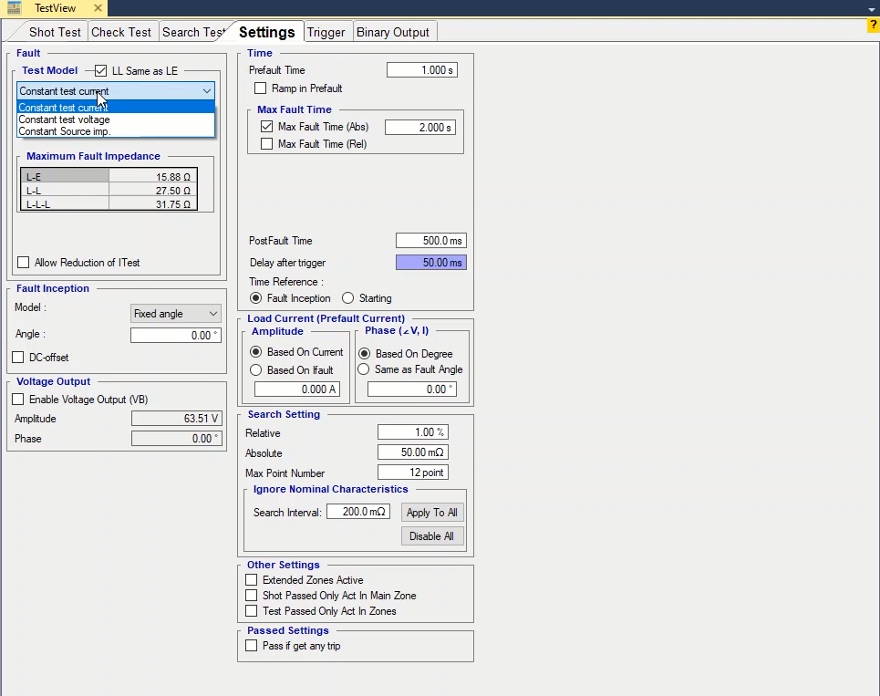
در فیلد "I Test" مقدار جریان تست مشخص می‌شود. همانطور که می‌بینید این سلول بنفش است یعنی مقدار آن به یک پارامتر در "Test object" وابسته بوده و از یک رابطه‌ای که برای آن تعریف شده محاسبه می‌شود. اگر بر روی این گزینه راست کلیک، و "Link to XRio" را انتخاب کنید، می‌بینید که این جریان از ‌ضرب عدد 2 در جریان نامی به‌دست آمده است. شما مجاز هستید این عدد را به مقدار دلخواه تغییر دهید. با تغییر این مقدار به‌صورت دستی رنگ سلول صورتی خواهد شد (در صورت لود کردن فایل "XRio") و این به معنای غیرفعال کردن فرمول برای محاسبه جریان تست می‌باشد. شما همین‌طور می‌توانید با راست کلیک بر روی این سلول گزینه‌ی "Remove Link" را انتخاب و مقدار جریان تست را به ‌صورت دستی وارد کنید.
قریبا...
The amount of test current is specified in “I Test” field. As you can see this cell is in Purple which means that its value is dependent on a parameter in “Test Object” and is calculated using the relation defined for it. By right-clicking on this option and selecting “Link to XRio” you can see that the amount of test current is resulted from multiplying the nominal current by 2. You are allowed to change this number to any desired value. By manually changing this value, the cell turns pink (if “XRio” file is loaded) which means that the formula of calculating the test current is disabled. You can also enter the test current value manually by right-clicking on this cell and selecting “Remove Link” option.
Die Menge des Teststroms wird im Feld "I Test" angegeben. Wie Sie sehen können, ist diese Zelle in Violett, was bedeutet, dass ihr Wert von einem Parameter in "Test Object" abhängig ist und mit der für sie definierten Beziehung berechnet wird. Wenn Sie mit der rechten Maustaste auf diese Option klicken und "Link zu XRio" wählen, können Sie sehen, dass sich die Höhe des Prüfstroms aus der Multiplikation des Nennstroms mit 2 ergibt. Sie können diese Zahl auf jeden gewünschten Wert ändern. Durch manuelles Ändern dieses Werts wird die Zelle rosa (wenn die Datei "XRio" geladen wird), was bedeutet, dass die Formel zur Berechnung des Prüfstroms deaktiviert ist. Sie können den aktuellen Prüfwert auch manuell eingeben, indem Sie mit der rechten Maustaste auf diese Zelle klicken und die Option "Remove Link" auswählen.
. La cantidad de corriente de prueba se especifica en el campo "I Test". Como pueden ver, esta celda está en azul, lo que significa que su valor depende de un parámetro en "Test Object" y se calcula utilizando la relación definida para él. Haciendo clic con el botón derecho del ratón en esta opción y seleccionando "Enlace con XRio" puede ver que la cantidad de corriente de prueba resulta de multiplicar la corriente nominal por 2. Puede cambiar este número a cualquier valor deseado. Al cambiar manualmente este valor, la celda se vuelve rosa (si se carga el archivo "XRio"), lo que significa que la fórmula de cálculo de la corriente de prueba está desactivada. También puede introducir manualmente el valor de la corriente de prueba haciendo clic con el botón derecho del ratón en esta celda y seleccionando la opción "Remove Link".
Bientôt disponible
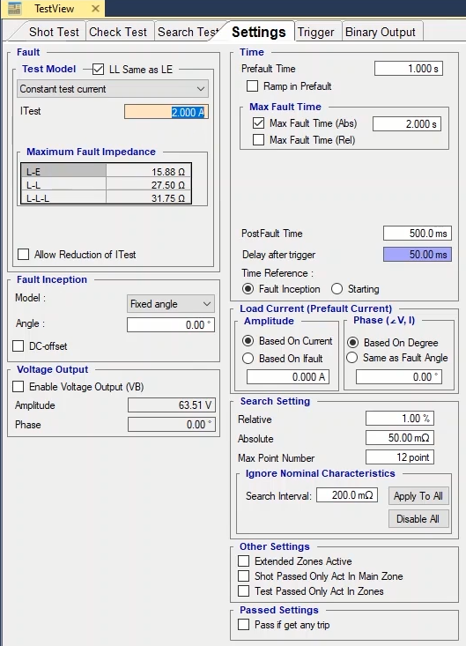
گزینه "LL Same as LE" به کاربر این امکان را می‌دهد که بتواند هر کدام از خطاهای فاز به زمین و فاز به فاز را با جریان‌های متفاوت تست کند. اگر تیک این گزینه را بزنید تمام خطاهای فاز به زمین و فاز به فاز با یک جریان، تست خواهد شد و اگر تیک این گزینه را بردارید، می‌توانید برای هر یک از انواع خطاها یک جریان تست تنظیم کنید. زمانی که از روش تست جریان ثابت استفاده می‌کنید، در قسمت "Maximum Fault Impedance" حداکثر امپدانس خطا در "Fault Type"های فاز به زمین، دوفاز و سه فاز طبق این فرمول‌ها محاسبه و نمایش داده خواهد شد.
قریبا...
“LL Same as LE” option enables the user to test either of phase to ground and phase to phase fault types with different currents. If this option is checked, all phase to ground and phase to phase fault types are tested with the same current and if this option is unchecked, you can specify a test current for each of fault types. When using the Constant test current test method, in “Maximum Fault Impedance” section, the maximum fault impedance in phase to ground, two-phase and three-phase “Fault Types” is calculated by using these formulae and are displayed.
Die Option "LL Same as LE" ermöglicht es dem Benutzer, entweder Phase gegen Erde oder Phase gegen Phase Fehlertypen mit unterschiedlichen Strömen zu testen. Wenn diese Option aktiviert ist, werden alle Fehlertypen Phase gegen Erde und Phase gegen Phase mit demselben Strom getestet, und wenn diese Option deaktiviert ist, können Sie einen Teststrom für jeden Fehlertyp angeben. Bei Verwendung der Konstantstrom-Prüfmethode wird im Abschnitt "Maximum Fault Impedance" die maximale Fehlerimpedanz in Phase gegen Erde, zweiphasigen und dreiphasigen "Fault Types" unter Verwendung dieser Formeln berechnet und angezeigt.
. La opción "LL Igual que LE" permite al usuario probar cualquiera de los tipos de fallas de fase a tierra y de fase a fase con diferentes corrientes. Si esta opción está marcada, todos los tipos de fallas de fase a tierra y de fase a fase se prueban con la misma corriente y si esta opción no está marcada, se puede especificar una corriente de prueba para cada uno de los tipos de falla. Cuando se utiliza el método de prueba de corriente fija, en la sección "Maximum Fault Impedance" (Máxima impedancia de falla), la máxima impedancia de falla en "Fault Types" (Tipos de falla) de fase a tierra, bifásica y trifásica se calcula utilizando estas fórmulas y se muestran.
Bientôt disponible
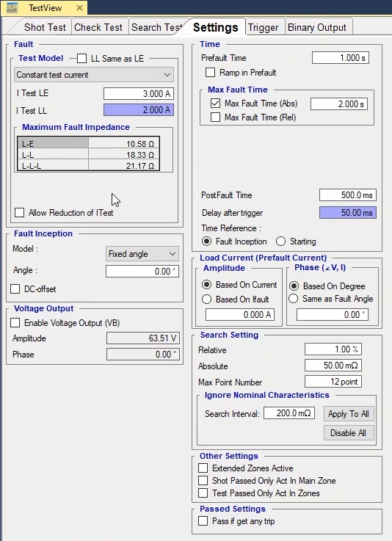
اگر در جریان ثابت، ولتاژ نقطه تست بیشتر از مقدار نامی رله باشد یک پیغام "Out Of Range" مبنی بر این که نقطه انتخابی خارج از محدوده مجاز است نمایش داده خواهد شد. با زدن تیک گزینه "Allow Reduction of I Test" نرم‌افزار برای محاسبه ولتاژ و جریانِ امپدانسِ مورد نظر مقدار ولتاژ را مقدار نامی درنظر گرفته و در مقابل، مقدار جریان را کاهش داده تا نقطه‌ی "Shot" شده در محدوده تزریق دستگاه قرار بگیرد. با زدن تیک گزینه "Allow Reduction of ITest"، فیلد "V Max(L-L)" نمایش داده شده که همان ولتاژ نامی خط است. می‌بینید که این سلول بنفش بوده یعنی که مقدار آن به یک پارامتر دیگر وابسته است، با راست کلیک روی این فیلد و انتخاب گزینه "Go to Linked Value" می‌بینید که این فیلد به پارامتر "V nom" لینک شده است و با تغییر این پارامتر مقدار این فیلد هم مطابق با آن تغییر می‌کند. همچنین می‌توانید با راست کلیک روی این سلول گزینه‌ی "Remove Link" را انتخاب و مقدار را به‌صورت دستی وارد کنید. برای مثال در زبانه "Shot Test" نقطه‌ای با امپدانس "30" اُهم به جدول نقاط اضافه می‌شود این نقطه در محدوده "Out of Range" قرار دارد با باز کردن پنجره "Vector View" مقادیر ولتاژ و جریان برای این امپدانس نمایش داده می‌شود. با زدن تیک گزینه "Allow Reduction of I Test" می‌بینید که مقدار ولتاژ به ولتاژ نامی تغییر کرده و مقدار جریان کاهش می‌یابد در نتیجه این نقطه در محدوده تزریق دستگاه قرار می‌گیرد. توجه کنیدکه وقتی در حال تست یک محدوده‌ی بزرگی از زون هستید، جریان تزریقی به رله باید از حداقل جریان "Pick up" رله بزرگ‌تر باشد. اگر رله از ولتاژ وابسته به جریان شروع استفاده می‌کند، مطمئن شوید که همیشه ولتاژ تست کمتر از "Pick up" ولتاژی تنظیم شده برای رله باشد.
قریبا...
If in constant current, the test voltage is more than the nominal value of the relay a prompt saying “Out Of Range” is displayed which means that the selected point is out of the allowed range. By checking “Allow Reduction of I Test” option, the software considers the voltage as the nominal value to calculate the intended impedance current and voltage and decreases the current value so that the shot point is placed in the injection range of the device. By checking “Allow Reduction of I Test” option, “V Max (L-L)” field is displayed which is the same as the nominal line voltage. You can see that this cell is in Purple which means its value is related to another parameter. By right-clicking on this field and selecting “Go to Linked Value”, you can see that this field is linked to “V nom” parameter and by changing this parameter the value of this field changes accordingly. Also, by right-clicking on this cell and selecting “Remove Link” option, you can enter this value manually. For example, in “Shot Test” tab, a point with a “30” ohm impedance is added to the points table. This point is located in the “Out Of Range” area and by opening “Vector View” window, the voltage and current values for this impedance are displayed. By checking “Allow Reduction of I Test” option, you can see that the voltage value changes to nominal voltage and the current value is reduced so that this point is placed in the injection range of the device. Note that when you are testing a wide range of the zone, the injected current must be bigger than the minimum “Pick up” current of the relay. If the relay uses the voltage dependent on the inception current, make sure that the test voltage is always smaller than the “Pick up” voltage set for the relay.
Wenn bei konstantem Strom die Prüfspannung größer als der Nennwert des Relais ist, wird die Meldung "Out Of Range" angezeigt, was bedeutet, dass der gewählte Punkt außerhalb des zulässigen Bereichs liegt. Durch die Überprüfung der Option "Allow Reduction of I Test" berücksichtigt die Software die Spannung als Nennwert zur Berechnung des beabsichtigten Impedanzstroms und der Spannung und verringert den Stromwert, so dass der Schusspunkt im Einspritzbereich des Geräts platziert wird. Durch Aktivieren der Option "Allow Reduction of I Test " wird das Feld "V Max (L-L)" angezeigt, das mit der Nennspannung identisch ist. Sie können sehen, dass diese Zelle in Violett ist, was bedeutet, dass ihr Wert mit einem anderen Parameter verbunden ist. Wenn Sie mit der rechten Maustaste auf dieses Feld klicken und "Go to Linked Value" auswählen, können Sie sehen, dass dieses Feld mit dem Parameter "V nom" verknüpft ist, und durch Ändern dieses Parameters ändert sich der Wert dieses Feldes entsprechend. Wenn Sie mit der rechten Maustaste auf diese Zelle klicken und die Option "Remove Link" auswählen, können Sie diesen Wert auch manuell eingeben. Zum Beispiel wird im Register "Shot Test" ein Punkt mit einer Impedanz von "30" Ohm zur Punktetabelle hinzugefügt. Dieser Punkt befindet sich im Bereich "Out of Range" und durch Öffnen des Fensters "Vector View" werden die Spannungs- und Stromwerte für diese Impedanz angezeigt. Wenn Sie die Option "Allow Reduction of I Test" aktivieren, können Sie feststellen, dass sich der Spannungswert in Nennspannung ändert und der Stromwert reduziert wird, sodass dieser Punkt im Einspritzbereich des Geräts platziert wird. Beachten Sie, dass bei der Prüfung eines weiten Bereichs der Zone der eingespeiste Strom größer sein muss als der minimale Anregestrom des Relais. Wenn das Relais die vom Startstrom abhängige Spannung verwendet, stellen Sie sicher, dass die Prüfspannung immer kleiner ist als die für das Relais eingestellte Anregepannung.
. Si en corriente constante, el voltaje de prueba es mayor que el valor nominal del relé, se muestra un mensaje que dice "Out of Range", lo que significa que el punto seleccionado está fuera del rango permitido. Al marcar la opción "Allow Reduction of I Test" (Permitir reducción de la prueba de I), el software considera el voltaje como el valor nominal para calcular la corriente y el voltaje de impedancia previstos y disminuye el valor de la corriente para que el punto seleccionado se sitúe en el rango de inyección del dispositivo. Al marcar la opción "Permitir reducción de la prueba I", se muestra el campo "V Max (L-L)", que es el mismo que el voltaje de línea nominal. Se puede ver que esta celda está en azul, lo que significa que su valor está relacionado con otro parámetro. Haciendo clic con el botón derecho del ratón en este campo y seleccionando "Go to Linked Value", puede ver que este campo está relacionado con el parámetro "V nom" y al cambiar este parámetro el valor de este campo cambia en consecuencia. Además, al hacer clic con el botón derecho en esta celda y seleccionar la opción "Remove Link", puede introducir este valor manualmente. Por ejemplo, en la pestaña "Shot Test", se añade un punto con una impedancia de "30" ohmios a la tabla de puntos. Este punto se encuentra en el área "Out of Range" y al abrir la ventana "Vector View", se muestran los valores de voltaje y corriente de esta impedancia. Al marcar la opción "Permitir la reducción de la prueba de I", se puede ver que el valor de la tensión cambia a la tensión nominal y el valor de la corriente se reduce para que este punto se sitúe en el rango de inyección del dispositivo. Tenga en cuenta que cuando se prueba un rango amplio de la zona, la corriente inyectada debe ser mayor que la corriente mínima de "Recogida" del relé. Si el relé utiliza el voltaje dependiente de la corriente de inicio, asegúrese de que el voltaje de prueba sea siempre menor que el voltaje de "Pick up" establecido para el relé.
Bientôt disponible
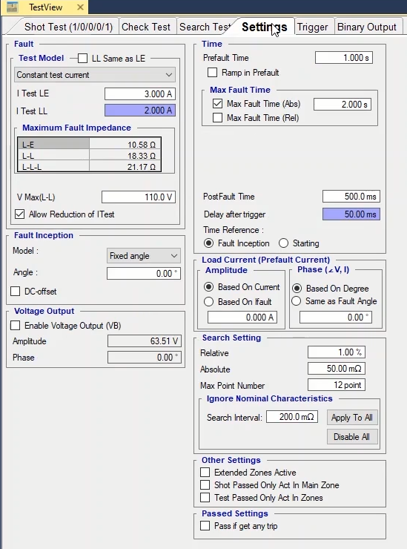
روش دوم "Constant test voltage" است. با تعریف مقدار امپدانس خطا توسط کاربر و ثابت نگه داشتن ولتاژ به مقداری ثابت به راحتی می‌توان جریان تست را محاسبه کرد. با توجه به این که در این قسمت چه گزینه‌ای انتخاب می‌شود برخی از پارامترها نیز متناسب با این گزینه تنظیم خواهند شد که در ادامه ذکر می‌شوند. مقدار ولتاژ تست در فیلد "V Test" مشخص می‌شود و مقداری که در این قسمت نوشته خواهد شد در کل تست ثابت در نظر گرفته خواهد شد. زمانی که از روش تست ولتاژ ثابت استفاده می‌کنید، در قسمت "Minimum Fault Impedance" حداقل امپدانس خطا در "Fault Type"های فاز به زمین، دوفاز و سه فاز طبق این فرمول‌ها محاسبه و نمایش داده خواهد شد.
قریبا...
The second method is “Constant test voltage”. By specifying the fault impedance value and keeping the voltage fixed, the test current can easily be calculated. Some of the parameters are set in accordance with the option selected in this section about which more is going to be said. The test voltage value is specified in “V Test” field and the value entered in this section is considered to be fixed throughout the test. When you are using the Constant test voltage test method, in “Minimum Fault Impedance” section, the minimum fault impedance in phase to ground, two-phase and three-phase “Fault Types” is calculated using these formulae and displayed.
Die zweite Methode ist "Constant test voltage". Durch Angabe des Fehlerimpedanzwertes und Festhaltung der Spannung kann der Prüfstrom leicht berechnet werden. Einige der Parameter werden in Übereinstimmung mit der in diesem Abschnitt ausgewählten Option festgelegt, über die mehr gesagt werden wird. Der Prüfspannungswert wird im Feld "V Test" angegeben, und der in diesem Abschnitt eingegebene Wert gilt während des gesamten Prüfung als fixiert. Wenn Sie die Prüfmethode mit konstanter Prüfspannung verwenden, wird im Abschnitt "Minimum Fault Impedance" die minimale Fehlerimpedanz in Phase gegen Erde, zweiphasigen und dreiphasigen "Fault Types" anhand dieser Formeln berechnet und angezeigt.
. El segundo método es el "Voltaje de prueba constante". Especificando el valor de la impedancia de la falla y manteniendo el voltaje fijo, la corriente de prueba puede ser calculada fácilmente. Algunos de los parámetros se establecen de acuerdo con la opción seleccionada en esta sección sobre la que se va a decir más. El valor de la tensión de prueba se especifica en el campo "V Test" y el valor introducido en esta sección se considera fijo durante toda la prueba. Cuando se utiliza el método de prueba de tensión fija, en el apartado "Impedancia de falla mínima", la impedancia de falla mínima en los "Tipos de falla" de fase a tierra, bifásica y trifásica se calcula utilizando estas fórmulas y se muestra.
Bientôt disponible
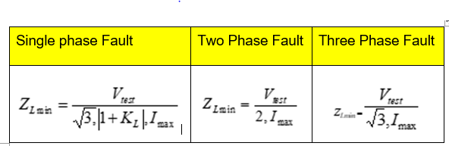
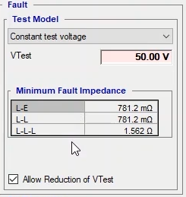
اگر در ولتاژ ثابت، جریان تست بیشتر از مقدار نامی رله باشد، یک پیغام "Out Of Range" مبنی بر این که نقطه انتخابی خارج از محدوده مجاز است، نمایش داده خواهد شد. با انتخاب گزینه "Allow Reduction of V Test" در حالت جریان ثابت، ولتاژ کاهش می‌یابد تا تست آن نقطه توسط دستگاه امکان‌پذیر باشد.
قریبا...
If in constant voltage, the test current is more than the nominal value of the relay, a prompt saying “Out Of Range” is displayed which means that the selected point is out of the allowed range. By checking “Allow Reduction of V Test” option in constant current, the voltage is decreased so that it is made possible for the device to test that point.
Wenn bei konstanter Spannung der Prüfstrom mehr als der Nennwert des Relais ist, wird eine Eingabeaufforderung mit der Aufschrift "Out of Range" angezeigt, was bedeutet, dass der gewählte Punkt außerhalb des zulässigen Bereichs liegt. Durch Aktivieren der Option "Allow Reduction of V Test" bei Konstantstrom wird die Spannung verringert, so dass das Gerät diesen Punkt prüfen kann.
. Si en voltaje constante, la corriente de prueba es mayor que el valor nominal del relé, se muestra un aviso que dice "Out of Range", lo que significa que el punto seleccionado está fuera del rango permitido. Al marcar la opción "Allow Reduction of V Test" (Permitir la reducción de la prueba de V) en corriente constante, se disminuye el voltaje para que el dispositivo pueda probar ese punto.
Bientôt disponible
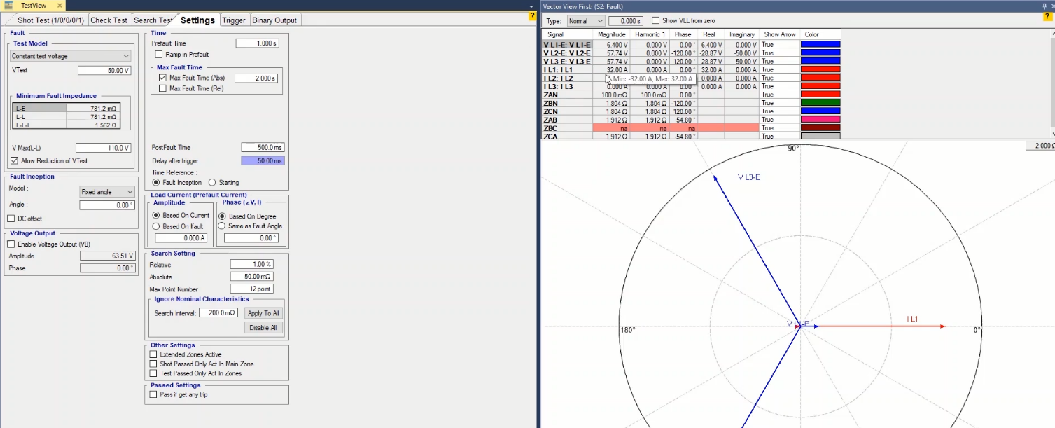
روش سوم "Constant Source Impedance" است. در این روش می‌توانید امپدانس تغذیه کننده خطا را مشخص کنید تا از طریق یک امپدانس ثابت مقدار جریان تست محاسبه شود. شما از روش‌های مختلفی که در فیلد کشویی "Mode" بیان شده، می‌توانید نوع منبع خطا را مشخص کنید. اگر روی این فیلد کلیک کنید لیستی باز خواهد شد که می‌توانید از لیست مربوطه مدل امپدانسی خود را انتخاب کنید و متناسب با مدل انتخابی مقدار پارامترهای خواسته شده را در جدول "Source Type" وارد کنید.
قریبا...
The third method is “Constant Source Impedance”. In this method, it is possible to specify the fault impedance source so that the test current value is calculated by using a constant impedance. You can use various modes available in “Mode” drop-down list to determine the fault Source type. By clicking on this field a list opens where you can select your impedance model and enter the value of the required parameters in “Source Type” table in accordance with the selected model.
Die dritte Methode ist "Constant Source Impeddance". Bei dieser Methode ist es möglich, die Fehlerimpedanzquelle so anzugeben, dass der Teststromwert mit einer konstanten Impedanz berechnet wird. Sie können verschiedene in der Dropdown-Liste "Mode" verfügbare Modi verwenden, um den Fehlerquellentyp zu bestimmen. Durch Anklicken dieses Feldes wird eine Liste geöffnet, in der Sie Ihr Impedanzmodell auswählen und den Wert der erforderlichen Parameter in der Tabelle "Source Type" entsprechend dem ausgewählten Modell eingeben können.
. El tercer método es "Impedancia de fuente constante". En este método es posible especificar la fuente de impedancia de la falla de manera que el valor de la corriente de prueba se calcula utilizando una impedancia constante. Se pueden utilizar varios modos disponibles en la lista desplegable "Modo" para determinar el tipo de fuente de la falla. Al hacer clic en este campo se abre una lista en la que se puede seleccionar el modelo de impedancia e introducir el valor de los parámetros necesarios en la tabla "Tipo de fuente" de acuerdo con el modelo seleccionado.
Bientôt disponible
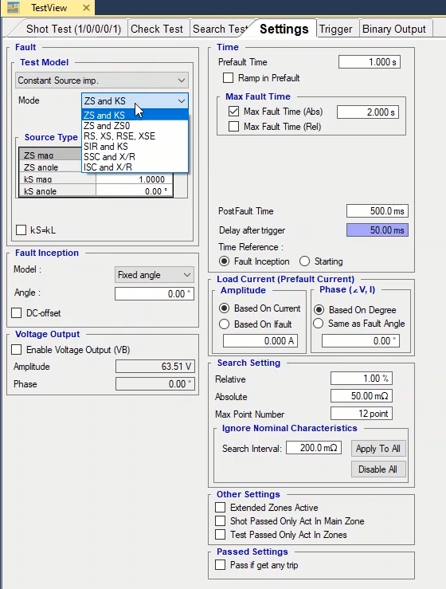
در حالت "ZS and KS" دامنه و زاویه امپدانس منبع و ضریب زمین امپدانس منبع وارد می‌شود، در حالت "ZS1 and ZS0" دامنه و زاویه امپدانس منبع در توالی صفر و مثبت، در حالت "Rs, Xs, RSE, XSE" قسمت "Real" و "Imaginary" امپدانس منبع و ضریب زمین و همچنین نسبت "Real" و "Imaginary" پارامترهای ذکر شده و در حالت "SIR and KS" مقدار دامنه و زاویه قسمت "Real" و "Imaginary" امپدانس منبع وارد می‌شوند. در این قسمت "SIR" در واقع رابطه "ZS/ZL" است. در حالت "Ssc and X/R" توان ظاهری اتصال کوتاه و نسبت پارامتر "X/R" برای حالت‌های سه فاز و فاز به زمین، و در حالت "ISC and X/R" جریان اتصال کوتاه و نسبت پارامتر "X/R"برای حالت سه فاز و فاز به زمین در جدول "Source Type" وارد می‌شوند.
قریبا...
In “Zs and KS”, “ZS1 and ZS0”, “RS, Xs, RSE, XSE” and “SIR and KS” modes, magnitude and angle of the source impedance and the grounding factor of the impedance, magnitude and angle of the source impedance in zero and positive sequence, real and imaginary sections of the source impedance as well as the relation of mentioned real and imaginary parameters, and magnitude and angle value of real and imaginary sections of the source impedance are entered respectively. In fact, in this section, “SIR” is “ZS/ZL”. In “Ssc and X/R” and “Isc and X/R” modes, the short circuit apparent power for three-phase and phase to ground mode and the “X/R” parameter relation in single-phase mode, and the short circuit current for three-phase and phase to ground and the “X/R” parameter relation in single phase mode are entered in “Source Type” table respectively.
In den Betriebsarten "Zs and KS", "ZS1 and ZS0", "RS, Xs, RSE, XSE" und "SIR und KS": Betrag und Winkel der Quellenimpedanz und der Erdungsfaktor der Impedanz, Betrag und Winkel der Quellenimpedanz in Null- und positiver Folge, Real- und Imaginärteil der Quellenimpedanz sowie das Verhältnis der genannten Parameter Real und Imaginär und Betrag und Winkelwert der Real- und Imaginärteile der Quellenimpedanz werden jeweils eingegeben. Tatsächlich ist in diesem Abschnitt "SIR" gleichbedeutend mit "ZS/ZL". In den Betriebsarten "Ssc und X/R" und "Isc und X/R" werden die Kurzschluss-Scheinleistung für dreiphasigen Betrieb und die "X/R"-Parameter-Beziehung im einphasigen Betrieb sowie der Kurzschlussstrom für dreiphasigen Betrieb und die "X/R"-Parameter-Beziehung im einphasigen Betrieb jeweils in die Tabelle "Source Type" eingegeben.
. En los modos "Zs y KS", "ZS1 y ZS0", "RS, Xs, RSE, XSE" y "SIR y KS", la magnitud y el ángulo de la impedancia de la fuente y el factor de puesta a tierra de la impedancia, la magnitud y el ángulo de la impedancia de la fuente en secuencia cero y positiva, Se introducen las secciones "Real" e "Imaginaria" de la impedancia de la fuente, así como la relación de los parámetros mencionados "Real" e "Imaginaria", y la magnitud y el valor del ángulo de las secciones "Real" e "Imaginaria" de la impedancia de la fuente, respectivamente. De hecho, en esta sección, "SIR" es "ZS/ZL". En los modos "Ssc y X/R" e "Isc y X/R", la potencia aparente de cortocircuito para el modo trifásico y la relación del parámetro "X/R" en el modo monofásico, y la corriente de cortocircuito para el modo trifásico y la relación del parámetro "X/R" en el modo monofásico se introducen en el cuadro "Tipo de fuente" respectivamente.
Bientôt disponible
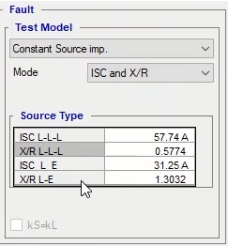
اگر تیک گزینه "KS = KL" زده شده باشد، در مدل‌های اشاره شده در فیلد "Mode" شماره‌های 1، 2، 3 و 4 تنها دو پارامتر اول آن قابل تنظیم می‌باشد و دو پارامتر دیگر غیرفعال هستند. این گزینه در حالت‌های 5 و 6 غیر فعال است. با تنظیم پارامترهای هر یک از مدل‌های انتخابی نرم افزار مقدار جریان یا ولتاژ برای تست را محاسبه می‌کند که در پنجره "Vector View" قابل مشاهده است.
قریبا...
If “KS=KL” option is checked, in the models mentioned in “Mode” field numbers 1, 2, 3, and 4 only the first two parameters are adjustable and the other two parameters are disabled. This option is disabled in modes 5 and 6. By setting the parameters of any of the selected models, the software calculates the current or voltage value for the test which can be viewed in “Vector View” window.
Wenn die Option "KS=KL" aktiviert ist, sind in den unter "Mode" genannten Modellen nur die ersten beiden Parameter einstellbar und die beiden anderen Parameter sind deaktiviert. Diese Option ist in den Modi 5 und 6 deaktiviert. Durch Festlegen der Parameter eines der ausgewählten Modelle berechnet die Software den Strom- oder Spannungswert für den Test, der im Fenster "Vector View" angezeigt werden kann.
. Si la opción "KS=KL" está marcada, en los modelos mencionados en el campo "Modo" números 1, 2, 3 y 4 sólo los dos primeros parámetros son ajustables y los otros dos parámetros están desactivados. Esta opción está desactivada en los modos 5 y 6. Al ajustar los parámetros de cualquiera de los modelos seleccionados, el software calcula el valor de corriente o voltaje para la prueba que puede verse en la ventana "Vector View".
Bientôt disponible
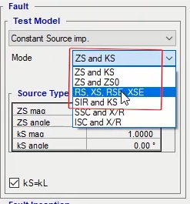
در بخش "Fault Inception " زاویه شروع خطا به سه روش مشخص می‌شود. برای درک بهتر موضوع پنجره "Signal View" را باز کنید، اگر از فیلد کشویی "Model" گزینه "Fixed Angle" را انتخاب کنید، می‌توانید زاویه شروع خطا را به صورت دلخواه در فیلد "Angle" وارد کرده و تغییرات زاویه را در "Signal View" ببینید. با وارد کردن این زاویه زاویه ولتاژ و جریان به یک اندازه شیفت پیدا می‌کند. با انتخاب گزینه "Maximum offset" نرم افزار بیشترین مقدار "DC offset" در لحظه شروع خطا را برای جریان در نظر می‌گیرد. حداکثر مقدار مثبت DC Offset زمانی اتفاق می‌افتد که مقدار زاویه‌ی شروع خطا مساوی زاویه امپدانس 90± درجه ‌باشد. با انتخاب گزینه "Zero offset" هم به خروجی جریان یک "DC offset"ِ صفر اعمال می‌شود. با زدن تیک گزینه "DC offset" هم می‌توان در هر زاویه دلخواه در "Fixed Angle" یک مقدار "DC offset" برای خروجی جریان در لحظه شروع خطا در نظر گرفت.
قریبا...
In “Fault Inception” section, the fault inception angle can be determined in three ways. To better understand this, open “Signal View” window. If “Fixed Angle” is selected from “Model” slide field, you can enter the desired fault inception angle value in “Angle” field and view the angle changes in “Signal View”. By entering this angle, current and voltage phases shift at the same amount. By selecting “Maximum Offset” option, the software picks the maximum “DC Offset” value in the fault inception moment for the current waveform. The maximum positive “DC Offset” value occurs when the fault inception angle is equal to the impedance angle ±90 degrees. By selecting “Zero offset” option, a zero “DC offset” is applied to the current output. By checking “DC offset” option, in “Fixed Angle” it is possible to specify a “DC offset” value for the current output in the fault inception moment in any desired angle.
Im Abschnitt "Fault Inception" kann der Fehleranfangswinkel auf drei Arten bestimmt werden. Um dies besser zu verstehen, öffnen Sie das Fenster "Signal View". Wenn "Fixed Angle" im Schiebefeld "Model" ausgewählt ist, können Sie den gewünschten Fehleranfangswinkelwert ins Feld "Angle" eingeben und die Winkeländerungen in "Signal View" anzeigen. Durch Eingabe dieses Winkels verschieben sich Strom- und Spannungsphasen um die gleiche Menge. Durch Auswahl der Option "Maximum Offset" wählt die Software den maximalen DC-Offsetwert im Fehleranfangsmoment für die aktuelle Wellenform aus. Der maximale positive DC-Offsetwert tritt auf, wenn der Fehler-Einsatzwinkel gleich dem Impedanzwinkel ±90 Grad ist. Wenn Sie die Option "Zero Offset" auswählen, wird ein Null-"DC-Offset" auf die aktuelle Ausgabe angewendet. Durch Aktivieren der Option "DC Offset" ist es unter "Fixed Angle" möglich, einen DC-Offsetwert für den Stromausgang im Fehlereintrittsmoment in jedem gewünschten Winkel anzugeben.
. En la sección "Inicio de la falla", el ángulo de inicio de la falla puede ser determinado de tres maneras. Para entenderlo mejor, abra la ventana "Vista de la señal". Si se selecciona "Ángulo fijo" en el campo de diapositivas "Modelo", se puede introducir el valor del ángulo de inicio de la falla deseado en el campo "Ángulo" y ver los cambios de ángulo en la "Vista de la señal". Introduciendo este ángulo, las fases de corriente y voltaje se desplazan en la misma cantidad. Seleccionando la opción "Compensación máxima", el software elige el valor máximo de "Compensación de CC" en el momento de inicio de la falla para la forma de onda de la corriente. El máximo valor positivo de "DC Offset" se produce cuando el ángulo de inicio de la falla es igual al ángulo de impedancia ±90 grados. Al seleccionar la opción "Compensación de cero", se aplica una "compensación de CC" cero a la salida de corriente. Al marcar la opción "DC offset", en "Ángulo fijo" es posible especificar un valor de "DC offset" para la salida de corriente en el momento de inicio de la falla en cualquier ángulo deseado.
Bientôt disponible
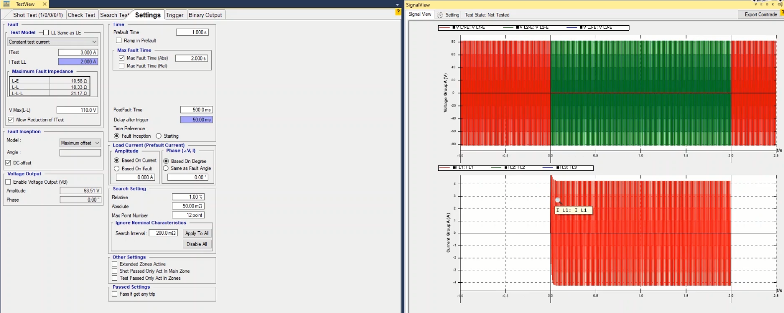
در تست دیستانس اگر بخواهید به هر دلیلی از خروجی ولتاژی گروه B دستگاه استفاده کنید با زدن تیک گزینه "Enable Voltage Output(VB)" در بخش "Voltage Output" و وارد کردن مقدار ولتاژ و زاویه مورد نظر این کار را انجام دهید. می‌توانید شکل موج مربوط به این خروجی ولتاژ را در پنجره "Signal View" مشاهده کنید.
قریبا...
If for any reason you wish to use the group B voltage output in “Distance” test, you can do so by checking “Enable Voltage Output (VB)” in “Voltage Output” section and entering the intended voltage and angle values. You can view the waveform related to this voltage output in “Signal View” window.
Wenn Sie aus irgendeinem Grund den Spannungsausgang der Gruppe B im Entfernungstest verwenden möchten, können Sie dies tun, indem Sie "Enable Voltage Output (VB)" im Abschnitt "Voltage Output" ankreuzen und die vorgesehenen Spannungs- und Winkelwerte eingeben. Sie können die mit diesem Spannungsausgang verbundene Wellenform im Fenster "Signal View" anzeigen.
. Si por alguna razón desea utilizar la salida de voltaje del grupo B en la prueba de "Distancia", puede hacerlo marcando "Activar la salida de voltaje (VB)" en la sección "Salida de voltaje" e introduciendo los valores de voltaje y ángulo previstos. Puede ver la forma de onda relacionada con esta salida de tensión en la ventana "Vista de señales".
Bientôt disponibl
